ŽIVILA IN HRANILA

- Pri pouku gospodinjstva ste se že učili o živilih in hranilih. Zapiši razliko med njimi.

- Na irokusplus pod BIO 8 si oglej video v poglavju 10: Hranim se, Prebavila in sicer v podpoglavju 1 HRANA in 2 HRANA IN ENERGIJA in reši naslednje naloge.

- Izdelaj tabelo hranilnih snovi in razišči, zakaj so našemu telesu potrebne maščobe, beljakovine, … ter to tudi zapiši. Vanjo na ustrezna mesta vnesi naslednja živila: brokoli, oljčno olje, rženi kruh, avokado, grah, postrv, krompir, grozdje, lečna juha, pomarančni sok. Vsako živilo vsebuje vse hranilne snovi, vendar nekatera vsebujejo največ beljakovin, druga maščob, tretja vitaminov…

- Na spodnji strani, v levem kotu, spodaj, v podpoglavju 2, vidiš rumeno lupo. Klikni nanjo in vnesi v tabelo vsa zgoraj navedena živila po 100 g. Iz grafa, ki ga dobiš ugotovi ali gre za uravnoteženo prehranjevanje, če so to živila enega dne.

- Obkroži živilo, ki iz tvoje tabele daje največ energije, največ kcal in sevada najmanj.

- Kaj so prazne kalorije in katera živila jih vsebujejo?

- Poglejte si prehransko piramido, ki jo NIJZ priporoča po novem. Prikazuje uravnotežen življenjski slog.
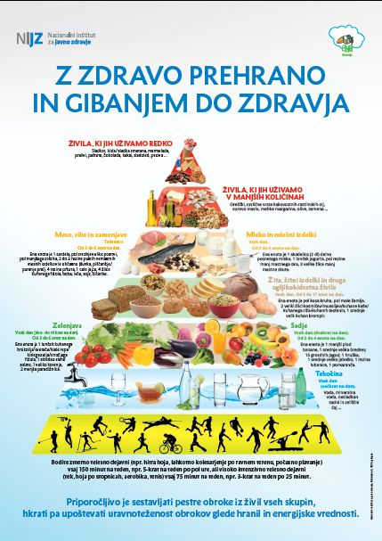
https://www.zdravstvena.info/preventiva/o-vitaminih-in-mineralih-vitamin-in-minerali-kaj-so-vitamini-kaj-so-minerali.html/nova-prehranska-piramida
Na naslednjih straneh imate 3 prehranjevalne piramide od sošolcev. Ne pozabite, da naj bi bile v njej zapisana živila od enega dne. Primerjajte jih z zgornjo piramido in zapišite:

- Katera piramida od sošolcev se najbolje ujema z zgornjo? _____________ Zakaj?

- V eni od piramid sošolcev nekaj manjka. V kateri? _________________ Kaj manjka?

- Kako bi lahko prehranjevalne piramide sošolcev še izboljšali?

- Katera piramida kaže najbolj uravnotežen življenjski slog? _____________ Pojasni.

B.

C.

Sladoled

Maslo, olje

Čevapčiči, mleko

Polnozrnat kruh

Paradižnik, korenje

Voda, radenska

Pohodništvo (1h)

